МИНИСТЕРСТВО НАУКИ И ВЫСШЕГО ОБРАЗОВАНИЯ РОССИЙСКОЙ ФЕДЕРАЦИИ

Федеральное государственное бюджетное образовательное учреждение высшего образования

«Донецкий национальный технический университет»

Факультет ИСП

Кафедра ПИ им Л.П.Фельдмана

Лабораторная работа № 1

на тему: «Базовые принципы работы с системами контроля версий»

по курсу: «Профессиональная практика программной инженерии»

Проверил:

асс. каф. ПИ им. Л.П.Фельдмана Филипишин Д.А.

Выполнил:

ст. гр. ПИ-21Б

Пожарицкий. А.А.

Донецк-2024

Цель работы – получить практические навыки использования систем контроля версий.

**Вариант 16**. Планировщик задач (с реализацией финансовых расчетов и возможностью просмотра истории, разделяемой по временным отрезкам);

1. Регистрация на GitHub (рис. 1). Аккаунт: [Alecsandr1231](https://github.com/Alecsandr1231). Репозиторий: [TaskFinance](https://github.com/Alecsandr1231/TaskFinance).

.

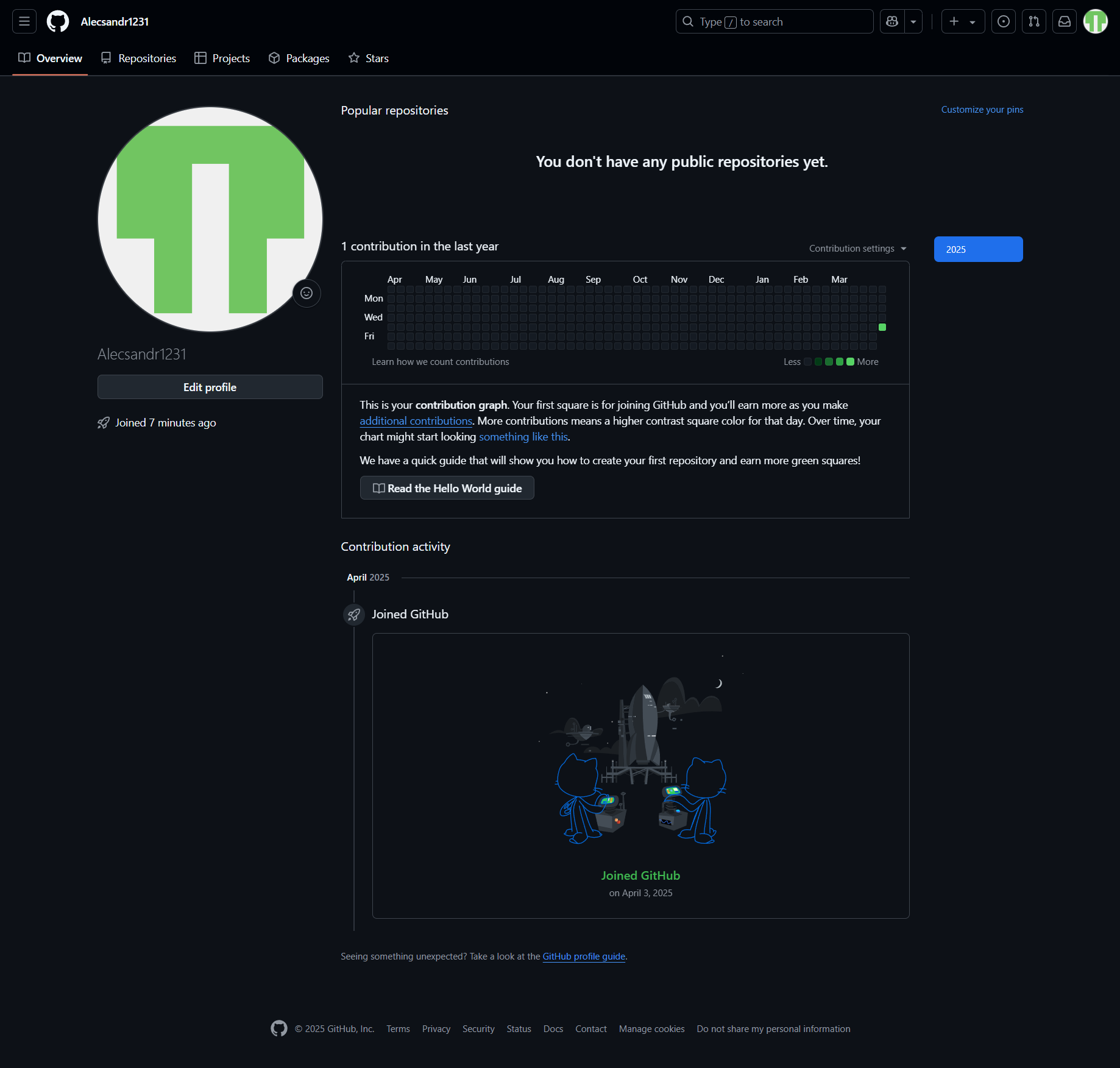

Рисунок 1 – Аккаунт на GitHub

2. Создание репозитория и README (рис. 2).

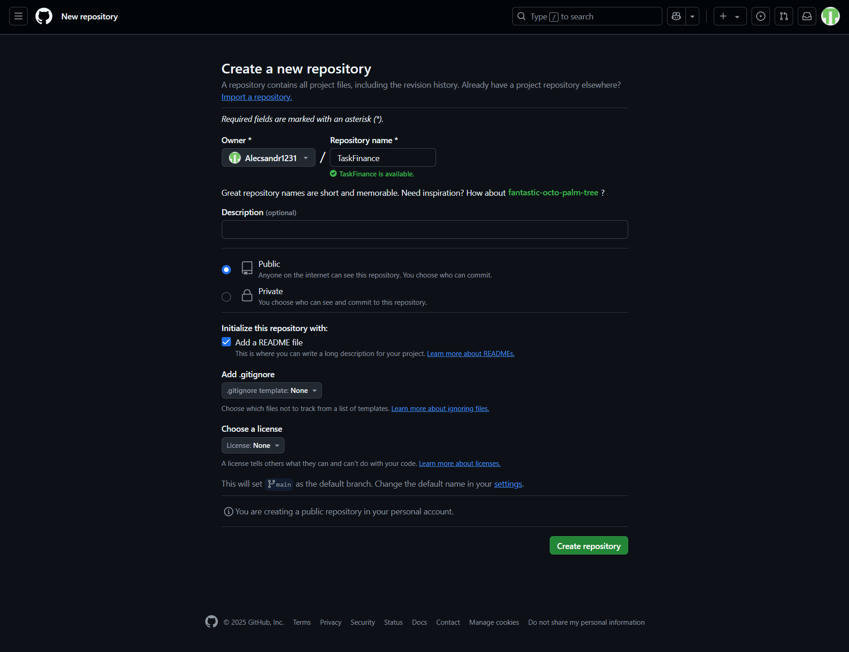

Рисунок 2 – Создание репозитория

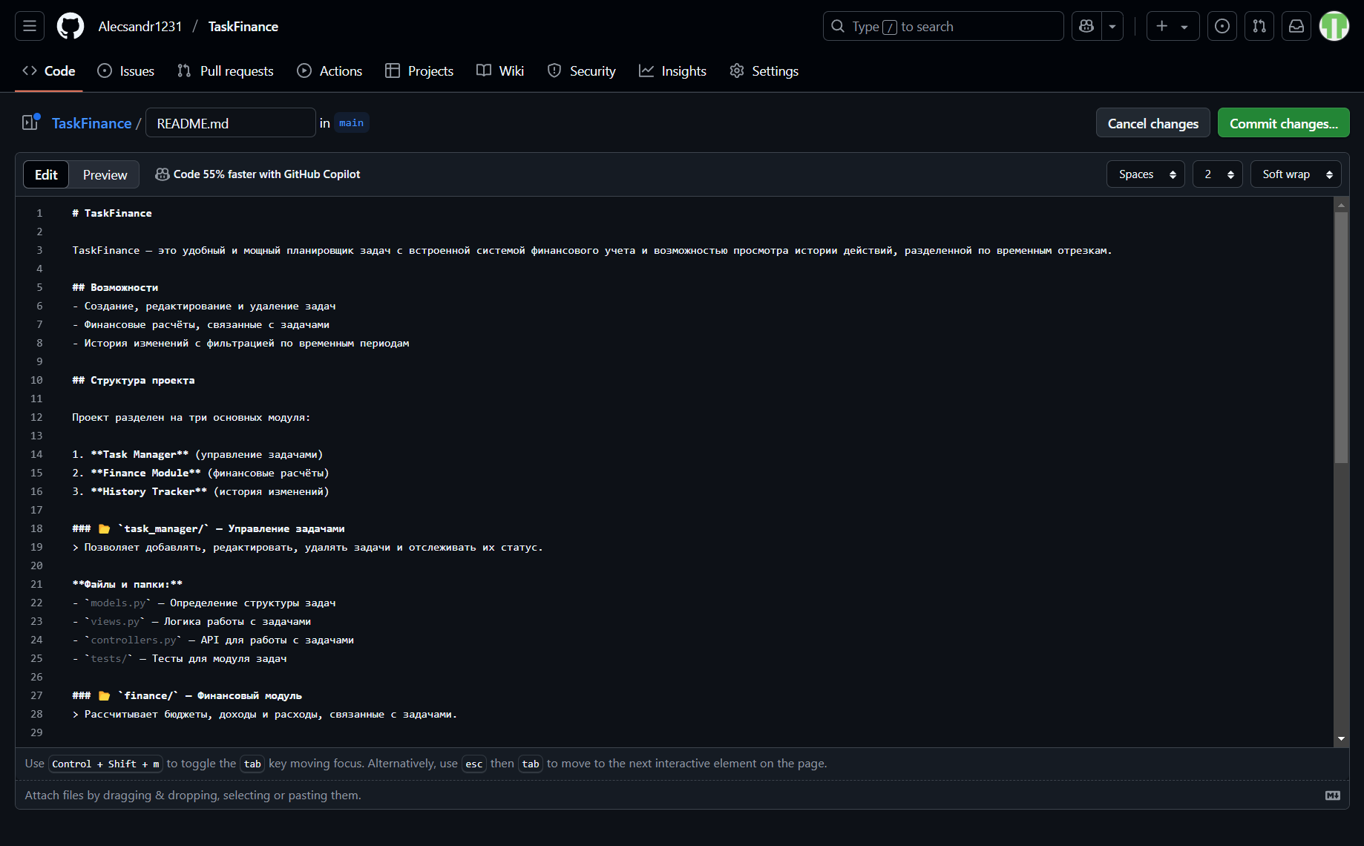

Рисунок 3 – Создание README.md

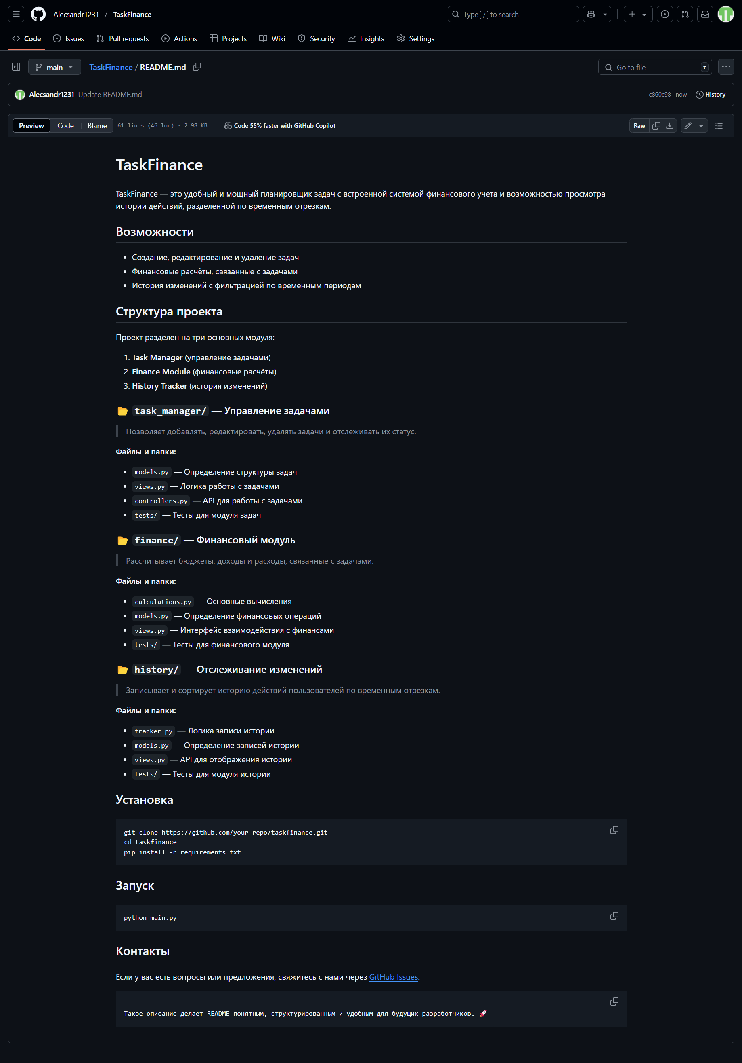

Рисунок 4 – Демонстрация README на удаленном репозитории

3. Содержимое README.md с описание модулей и проекта:

# TaskFinance

TaskFinance — это удобный и мощный планировщик задач с встроенной системой финансового учета и возможностью просмотра истории действий, разделенной по временным отрезкам.

## Возможности

* Создание, редактирование и удаление задач
* Финансовые расчёты, связанные с задачами
* История изменений с фильтрацией по временным периодам

## Структура проекта

Проект разделен на три основных модуля:

1. **Task Manager** (управление задачами)
2. **Finance Module** (финансовые расчёты)
3. **History Tracker** (история изменений)

### 📂 task_manager/ — Управление задачами

Позволяет добавлять, редактировать, удалять задачи и отслеживать их статус.

**Файлы и папки:**

* models.py — Определение структуры задач
* views.py — Логика работы с задачами
* controllers.py — API для работы с задачами
* tests/ — Тесты для модуля задач

### 📂 finance/ — Финансовый модуль

Рассчитывает бюджеты, доходы и расходы, связанные с задачами.

**Файлы и папки:**

* calculations.py — Основные вычисления
* models.py — Определение финансовых операций
* views.py — Интерфейс взаимодействия с финансами
* tests/ — Тесты для финансового модуля

### 📂 history/ — Отслеживание изменений

Записывает и сортирует историю действий пользователей по временным отрезкам.

**Файлы и папки:**

* tracker.py — Логика записи истории
* models.py — Определение записей истории
* views.py — API для отображения истории
* tests/ — Тесты для модуля истории

## Установка

git clone https://github.com/your-repo/taskfinance.git

cd taskfinance

pip install -r requirements.txt

## Запуск

python main.py

## Контакты

Если у вас есть вопросы или предложения, свяжитесь с нами через [GitHub Issues](https://github.com/your-repo/taskfinance/issues).

Такое описание делает README понятным, структурированным и удобным для будущих разработчиков. 🚀

4. История коммитов

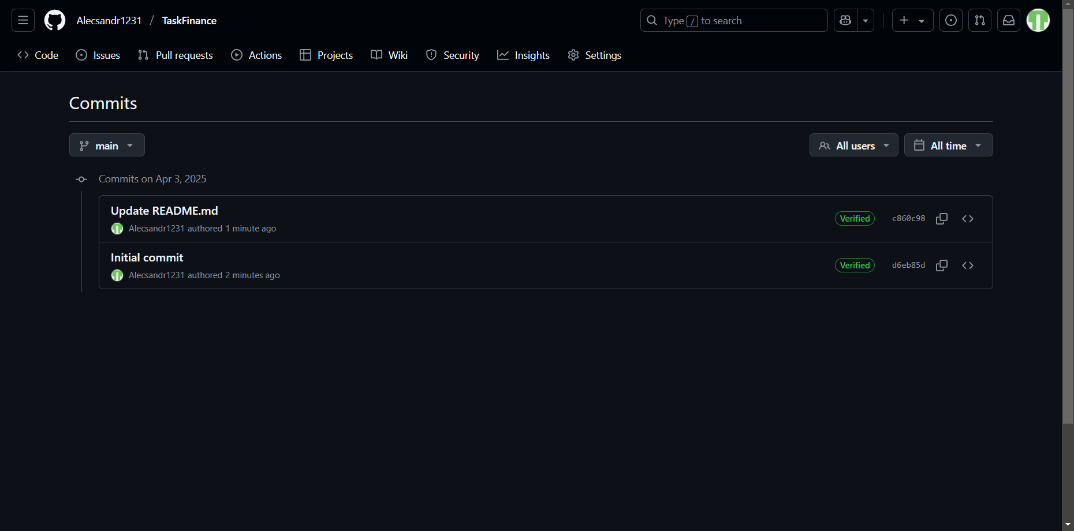

Рисунок 4 – Список коммитов